Муниципальное общеобразовательное учреждение
«Гимназия иностранных языков» г.Ухты

Творческий проект
«На театральных подмостках»

Режиссер: Гунина Виктория Егоровна
Хореограф-постановщик :Ситникова Юлия Евгеньевна

Голос за кулисами
Места заполняются в зрительном зале,
До зрелищ охотник повсюду найдется.
Обычная вешалка в самом начале,
А дальше – то чудо, что театром зовется.

Танец «Маски»
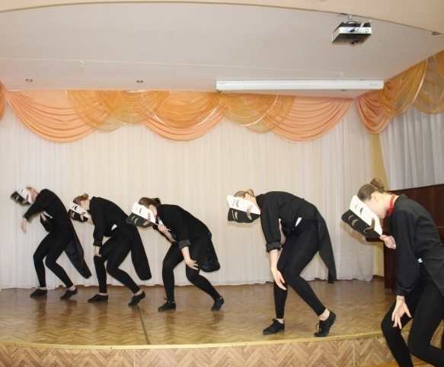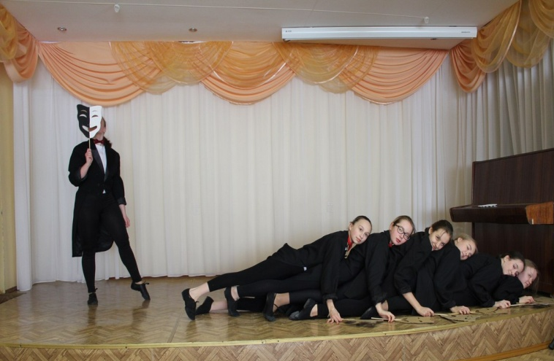

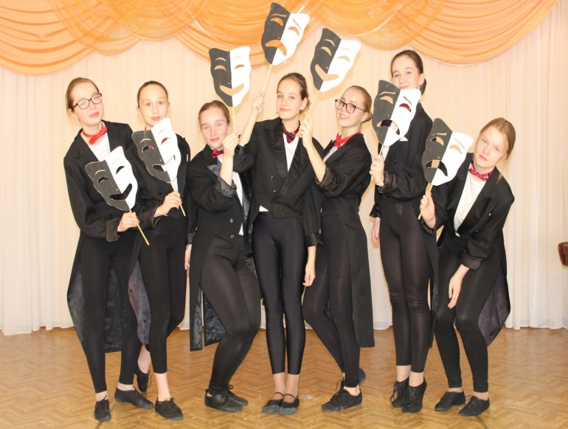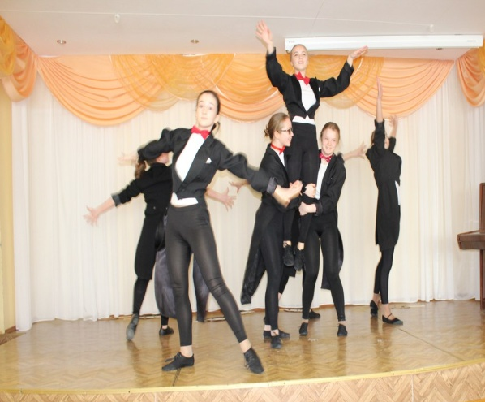

Ведущий1:Добрый день, дорогие друзья!
Ведущий2: 2018 год-объявлен не только годом гражданской активности и волонтера, но и годом театра.
Ведущий1: Министр культуры РФ Владимир Мединский отметил, что с инициативой объявить 2018 «Годом театра» выступил Александр Калягин. Это решение даст стимул развитию театрального движения в стране.
Ведущий2: Театральное искусство объединяет все мировое сообщество, приобщает человечество к прекрасному, воспитывает творческую личность ответственную за окружающий мир.
Ведущий1: Как сказал:Василий Александрович Сухомлинский
«Дети должны жить в мире красоты, игры, сказки, музыки, рисунка, фантазии, творчества».
Песня «Я рисую этот мир»

Ведущий1: 13 января 2018 года, на фестивале народной музыки “Василей” в Усть-Куломском районе, глава Республики Коми- Сергей Гапликов, объявил 2018 год-годом Культуры.
Ведущий2: Культура – это воспитание, общение, взаимоотношения, это наше всё, она пронизывает нашу жизнь во всех её направлениях. Год культуры в РК должен стать годом обращения к нашему богатейшему наследию.
Ведущий 1: И мы должны сделать всё, чтобы наша республика сохранила то культурное достояние, которым мы сегодня богаты. Именно культура позволяет нам сохраниться как нации, как народу, как стране.

Стихотворение на коми языке читает Вика Оплеснина
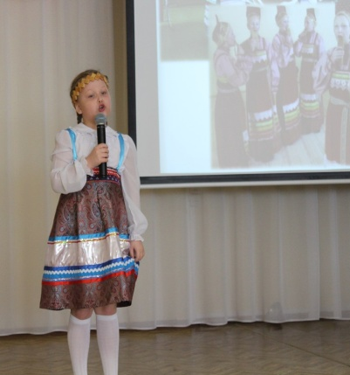

Ведущий1: Итак, мы приглашаем вас на праздник «Театральные помостки»
Ведущий2: Ежегодно 27 марта празднуется Всемирный День театра
Ведущий 1: Что же такое театр? Слово «театр» - в переводе с греческого означает «место, где происходят зрелища».
Ведущий 2: Театр родился из народных обрядов, а первыми актёрами на Руси были скоморохи и кукольники. Кукольные представления появились в 16 веке. Но страной прародительницей марионеточного кукольного искусства считается Италия. Кукольники вели бродячий образ жизни. Они показывали сценки из известных в то время опер и балетов.
Ведущий1: Марионетка – это кукла, которая двигается при помощи нитей.
Танец «Марионетки»
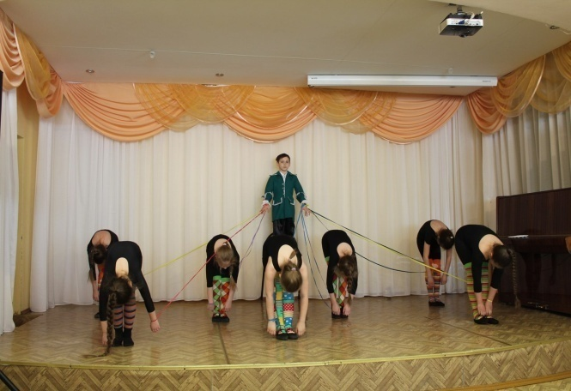

Ведущий1:: Бродячие актеры – одна из древнейших форм мирового народного театра, до сих пор распространенная во всех странах Европы и Востока.
Ведущий2: Немецкие писатели братья Гримм в своей сказке «Бременские музыканты» создали историю о четырех необычных музыкантах. Оказавшись ненужными своим хозяевам, они нашли друг друга и открыли в себе вокальные способности.
Ведущий1: Из музыкального мультфильма, режиссером которого была Инесса Ковалевская прозвучит песня Трубадура, которую исполнил легендарный Муслим Магамаев.
Песня «Луч солнца золотого» Л.Васильев на гитаре
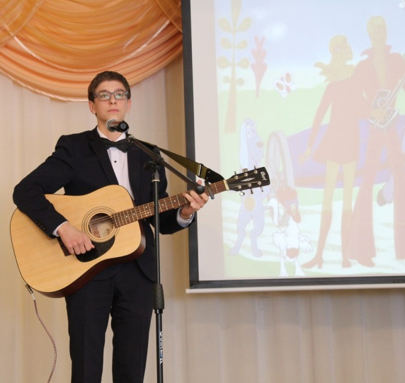
Ведущий1: Международный день театра способствовует укреплению мира и дружбы между народами и расширяет творческое сотрудничество всех деятелей искусства в мире.
Ведущий2: И, конечно же, по случаю этого замечательного Дня в театрах многих стран мира проводятся различные театральные фестивали, праздничные постановки и показы лучших спектаклей и сказок, и мы решили присоединиться к этому.
Ведущий1: Быть актером, человеком, творящим это чудо, пусть даже на маленькой скромной сцене – что может быть увлекательней? А сказка на театральной сцене – это двойное чудо.
Ведущий2: Представляем вашему вниманию сказку английского писателя……..»Красная Шапочка и Серый волк»

Современная интерпретация сказки
«Красная Шапочка и Серый волк»
на английском языке

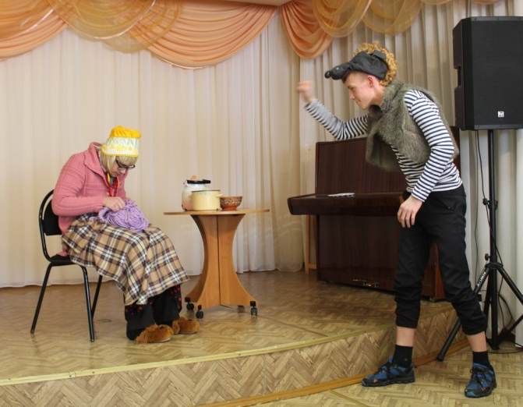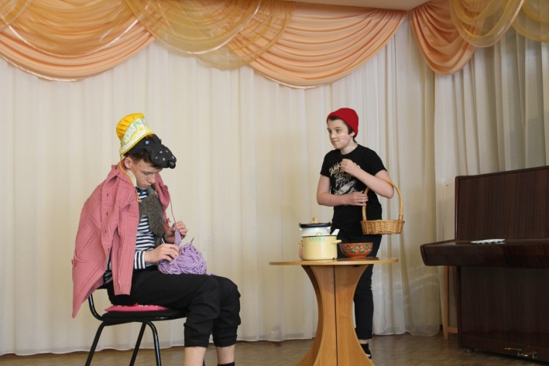

Ведущий1: Сегодня театры классифицируются, как: драматический, оперный, кукольный, пантомимы.
Ведущий 2: Мим-театр-это театральное представление, в котором средством выражения служат поза, жест и мимика. Мим-театр, также называемый пантомимой, театром жеста, визуальным театром, театром движения и даже экспрессивным танцем, известен уже 25 столетий. И все это время существовало множество стилей.
Ведущий 1: На сегодняшний день мим-театр идентифицируется только с одной школой, со школой французского актера Марселя Марсо.

Танец «Мимы» 4 классНо у к

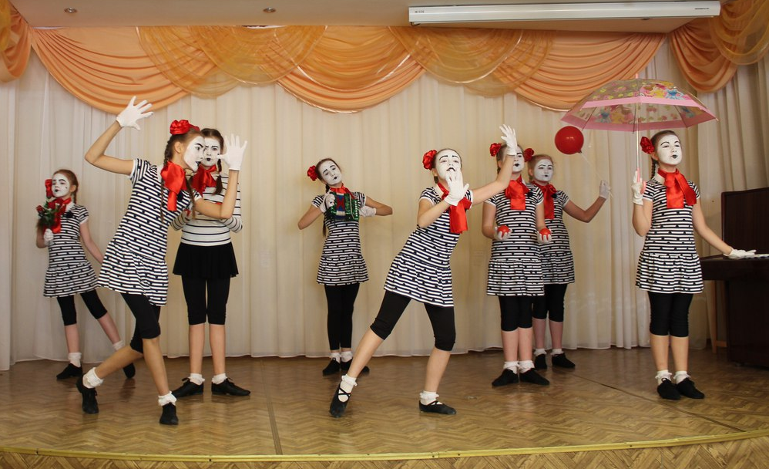а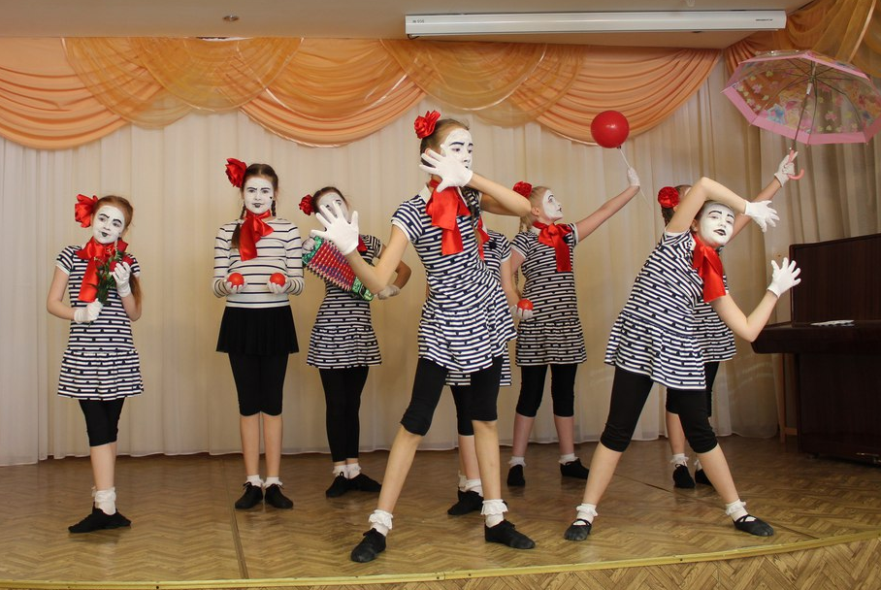
Ведущий1: В театральных постановках мы ценим не только игру актёров, но и оформление сцены. Поэтому декорации являются важной частью любого спектакля.
Ведущий2: Что же такое декорация? Это всё, что находится на сцене (не считая актёров) и показывает место, где происходит действие спектакля.
Ведущий 1: Декорации, как правило, представляют собой пейзажи, виды улиц, площадей, помещений изнутри. Специалисты по изготовлению декораций называются декораторами.
Ведущий2: А декораторы- это театральные художники. Художник может черпать вдохновение из лиц людей, из каких-либо ситуаций, когда увидит что-то впечатляющее.

Танец «Краски»

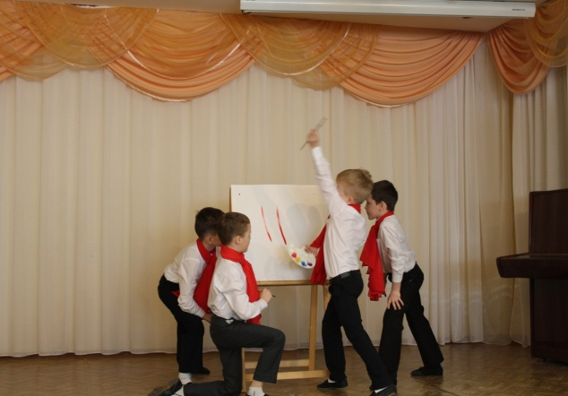
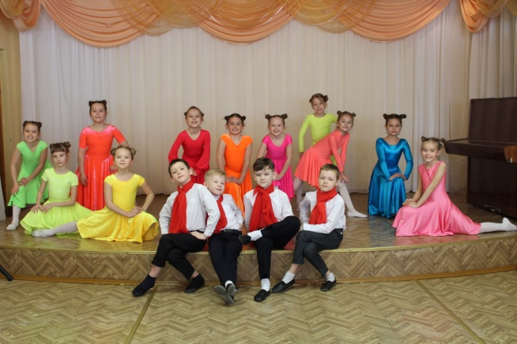
Ведущий1: Главные исполнители ролей в кино и театре -это актеры-мастера перевоплощения. Это человек, который с легкостью может принять образ другой личности, полностью поглотив ее характер и качества.
Ведущий2: Они несут искусство в массы, даря людям захватывающие моменты. Именно эти моменты дарят зрителю возможность развлечься и отдохнуть от трудовых будней, а исполнителю – славу и популярность., признание со сто Монолог «Театр» Е.Ершов и Д.Жиркова
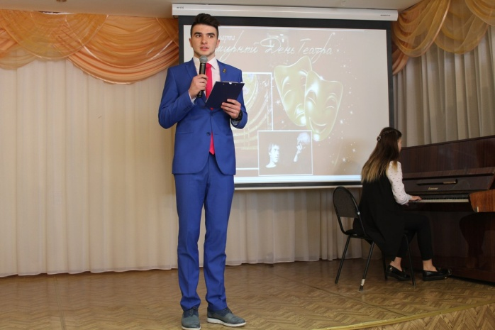

Ведущий1: Одно из самых любимых мест в театре – это театральный буфет.
Ведущий2: Со временем слова «Театр начинается с вешалки» трансформировались в крылатую фразу: «Нет, Театр начинается с буфета!»
Ведущий1: Вот и наши первоклассники приглашают Вас в театральный буфет, на самый вкусный, первоклассный десерт.

Танец «Приготовили мы тортик»

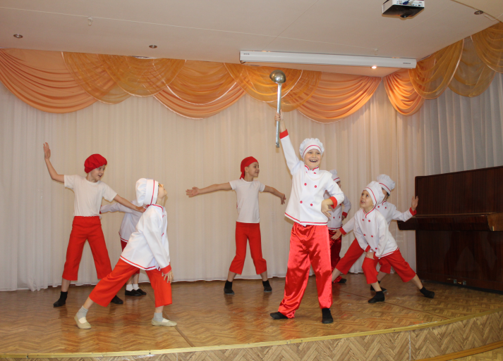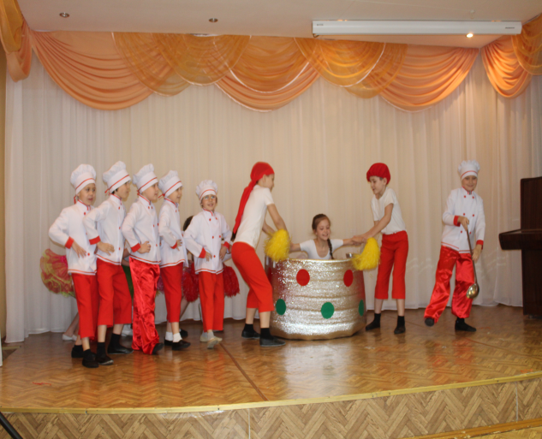

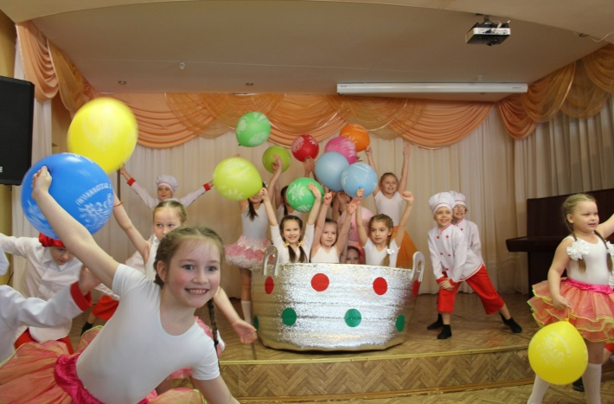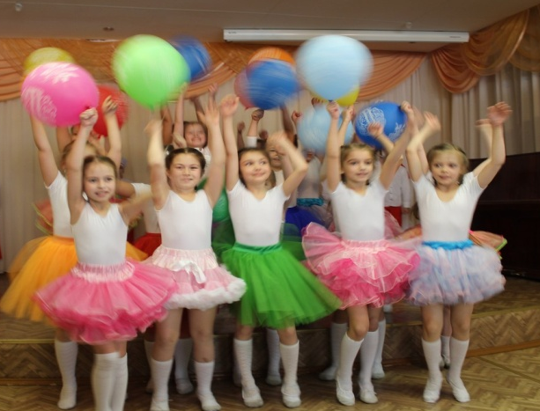

Ведущий1: Актеры должны уметь не просто играть свою роль, но и уметь танцевать и петь. Есть такие актеры, которые даже сочиняют произведения к фильмам.
Ведущий2: Так, например, азербайджанский актер Полад Бюль-Бюль-оглы исполнил свою песню «Как жили мы, борясь» в популярнейшей приключенческой комедии «Не бойся, я с тобой».
Ведущий1: В исполнении ученика 4 класса Ивана Угрюмова провучит эта песня.
(Песня «Как жили мы, борясь» И.Угрюмов)
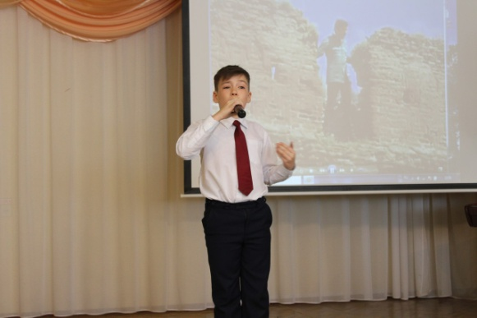
Ведущий1: Балет – национальная гордость России и «визитная карточка» российской культуры. Зародившись во Франции и Италии, именно здесь он обрел «вторую родину». Именно в России сохранили и развивали классические традиции балета, чтобы затем вновь подарить их всему миру.
Ведущий2: Первая балетная школа в России была открыта в Петербурге в 1738 году.
Ведущий1: Настоящий балетоман не мыслит жизни без танца. Ни одна страна мира не представляет себе культурную жизнь без балета. Это тот вид сценического искусства, который будет жить вечно
(Танец «Лебединое озеро» 5 класс)
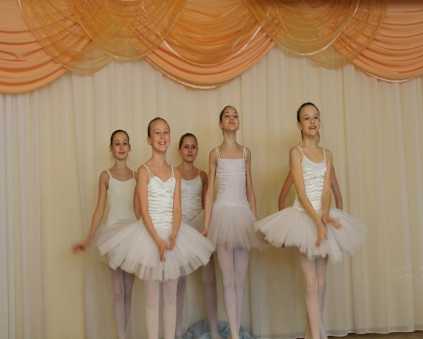

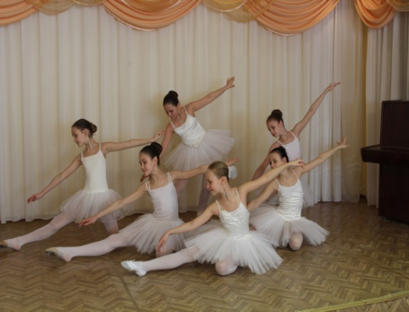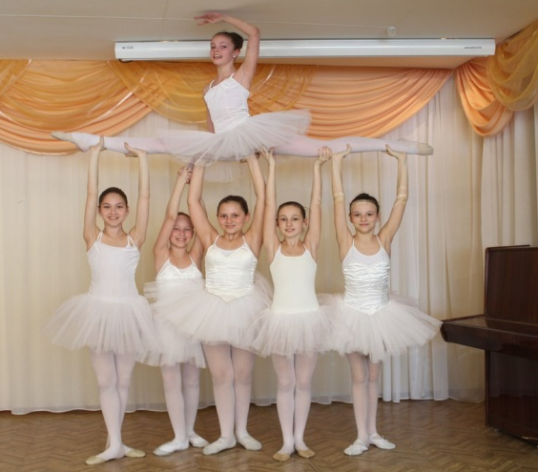
Ведущий1: Первые годы XX столетия стали временем появления в американском театральном искусстве своеобразного жанра – мюзикла.

Ведущий2:Мюзикл не сразу признали на международных театральных подмостках. Прошло более 2000 успешных постановок на сценах театров США, прежде чем он пришел на европейские театральные подмостки. Мюзиклы полюбились зрителю за зрелищность и легкость восприятия, и билеты на постановки разлетались огромными тиражами.
Ведущий1: В Россию мюзикл пришел в 1990-х годах и первой русской постановкой стал мюзикл «Метро», который был поставлен по всем канонам американского, бродвейского мюзикла. Он имел огромный успех у российского зрителя. После «Метро», с огромным успехом прошли такие постановки, как Нотр-Дам, Чикаго.

Танец «Чарльстон-мюзикл» учителя

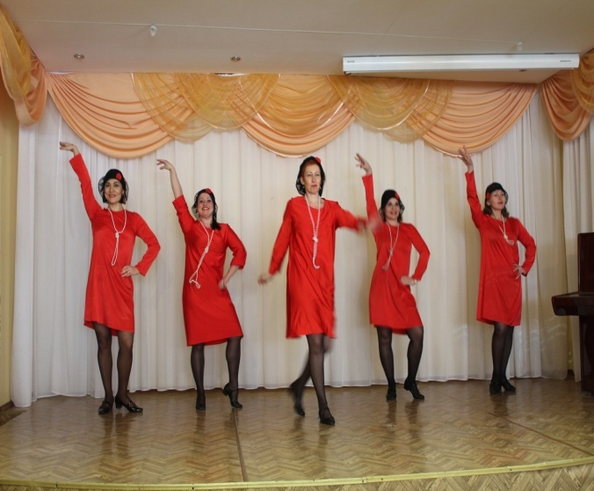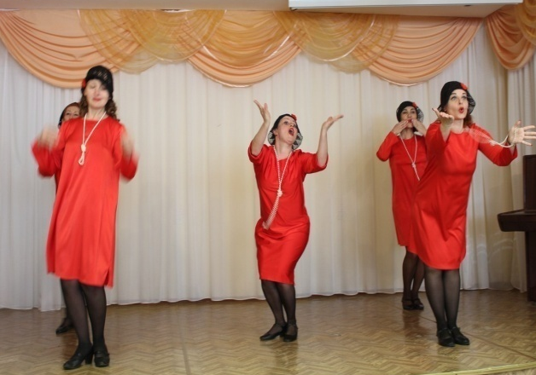

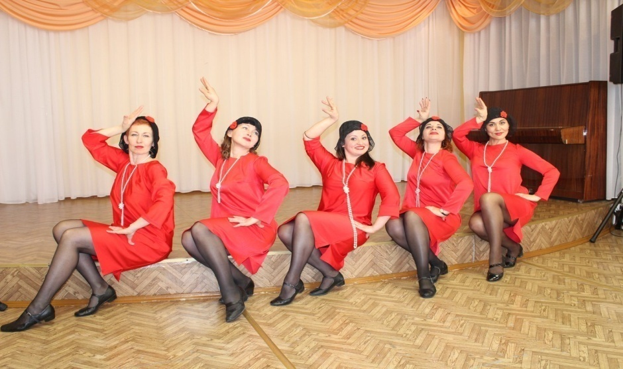

Ведущий1: Театр – это особый вид искусства, которым нужно проникнуться. Работой такого направления занимается огромное количество людей.
Ведущий2: Это актеры, режиссеры, осветители, создатели декораций, художники по костюмам и костюмеры, продавцы билетов и многие другие. Перечислить всех невозможно, но становится ясно, что у всех этих людей должен быть свой праздник.
И с ними - светлый мир добра.
Песня «Мы актёры, мы- таланты»
исполняют Д.Банина, ,Л.Васильев
выход всех актеров
Как хорошо, что есть театр!
Он был и будет с нами вечно.
Всегда готовый утверждать
Все, что на свете человечно.
Здесь все прекрасно – жесты, маски,
Костюмы, музыка, игра.
Здесь оживают наши сказки

Ведущий 1: Театр — это глубокое море, волны которого вдохновение, талант и творчество, дарящие людям радость от встречи с прекрасным искусством.
Ведущий2: Любите театр за молодость, за ум, за озорство, за святой его размах, за те прекрасные порывы душ актёров, которыми они делятся со зрителем, лишь только занавес взметнётся театральный.
До новых встреч!!!
